| SỞ GIÁO DỤC VÀ ĐÀO TẠO TP HỒ CHÍ MINH | ĐỀ KIỂM TRA HỌC KÌ I |
| --- | --- |
| **TRƯỜNG THPT ĐÔNG DƯƠNG** | **Năm học: 2021 - 2022** |
| *(Đề thi gồm có 2 trang với 20 câu hỏi)* | **Môn: TOÁN. Khối: 11.**  **Thời gian làm bài: 90 phút.** |

**Họ và tên:…………………………………………………………………………Lớp:………….**

**Câu 1: (0,5 điểm)** Giải phương trình lượng giác: $tanx=tan\frac{π}{4}$.

**Câu 2: (0,5 điểm)** Xét tính đúng, sai của các mệnh đề sau:

A: Hàm số $y=sinx$ xác định với mọi giá trị của $x∈R$.

B: Hàm số $y=cosx$ là hàm số tuần hoàn với chu kì $T=2π$.

C: Hàm số $y=tanx$ là hàm số lẻ.

D: Hàm số $y=cotx$ có tập xác định $R$.

**Câu 3:** **(0,5 điểm)** Giải phương trình lượng giác: $2\cos^{2}x-5cosx+3=0$.

**Câu 4:** **(0,5 điểm)** Tìm số hạng tổng quát của khai triển: $(2x+3)^{8}$

**Câu 5:** **(0,5 điểm)** Lớp 11B2 có 20 bạn nam và 14 bạn nữ. Hỏi có bao nhiêu cách để thầy chủ nhiệm chọn ra 1 bạn để tham dự lớp tập huấn tác hại của ma túy trong học đường?

**Câu 6:** **(0,5 điểm)** Số cách chọn ra 2 học sinh từ một tổ gồm 10 học sinh?

**Câu 7:** **(0,5 điểm)** Từ thành phố A đến thành phố B có 3 con đường, từ thành phố B đến thành phố C có 4 con đường. Hỏi có bao nhiêu cách đi từ thành phố A đến thành phố C mà phải đi qua thành phố B?

**Câu 8:** **(0,5 điểm)** Gieo một đồng xu cân đối và đồng chất 2 lần. Hãy mô tả không gian mẫu của phép thử trên và tính xác suất để kết quả của cả hai lần gieo đều là mặt sấp.

**Câu 9:** **(0,5 điểm)** Xét tính đúng, sai của các mệnh đề sau:

A: Nếu hai mặt phẳng $(α)$ và $(β)$ song song với nhau thì mọi đường thẳng nằm trên $(α)$ đều song song với $(β)$.

B: Nếu hai mặt phẳng $(α)$ và $(β)$ song song với nhau thì mọi đường thẳng nằm trên $(α)$ đều song song với mọi đường thẳng nằm trong $(β)$.

C: Nếu hai đường thẳng song song với nhau lần lượt nằm trong mặt phẳng phân biệt $(α)$ và $(β)$ thì $(α)$ và $(β)$ song song với nhau.

D: Qua một điểm nằm ngoài một mặt phẳng cho trước, ta chỉ vẽ được một và chỉ một đường thẳng song song với mặt phẳng đó.

**Câu 10: (0,5 điểm)** Cho dãy số ($u_{n}$) có công thức dạng truy hồi: $\{\begin{aligned}u_{1}=-3 \\ u_{n+1}=2u_{n}+1\end{aligned}$ với $n∈N*$

Xác định $u_{2},u_{3},u_{4},u_{5}$.

**Câu 11:** **(0,5 điểm)** Cho ($u_{n}$) là một cấp số cộng, biết: $u_{1}=-3;d=4$. Tính tổng của 10 số hạng đầu tiên của dãy.

**Câu 12:** **(0,5 điểm)** Lớp 11B1 có 10 nam và 18 bạn nữ. Cần chọn ra ngẫu nhiên 3 bạn để tham gia sinh hoạt dưới cờ. Tính xác suất để trong 3 bạn được chọn có ít nhất 1 bạn nữ?

**Câu 13:** **(0,5 điểm)** Tìm x là số thực dương để 2x -3 ; x; 2x+3 lập thành cấp số nhân.

**Câu 14:** **(0,5 điểm)** Tìm ảnh của điểm M(-1; 2) qua phép tịnh tiến theo vectơ $\overset{⃗}{u}=(-3;4)$.

**Câu 15:** **(0,5 điểm)** Cho hình chóp S.ABCD có đáy ABCD là hình thang (AB // CD). Tìm giao tuyến của (SBD) và (SAC).

**Câu 16: (0,5 điểm)** Hằng ngày, mực nước của con kênh lên xuống theo thủy triều. Độ sâu h (m) của mực nước trong kênh tính theo thời gian t (h) được cho bởi công thức:

$h=3cos\left(\begin{aligned}\frac{πt}{6}+\frac{π}{3}\end{aligned}\right)+12$ 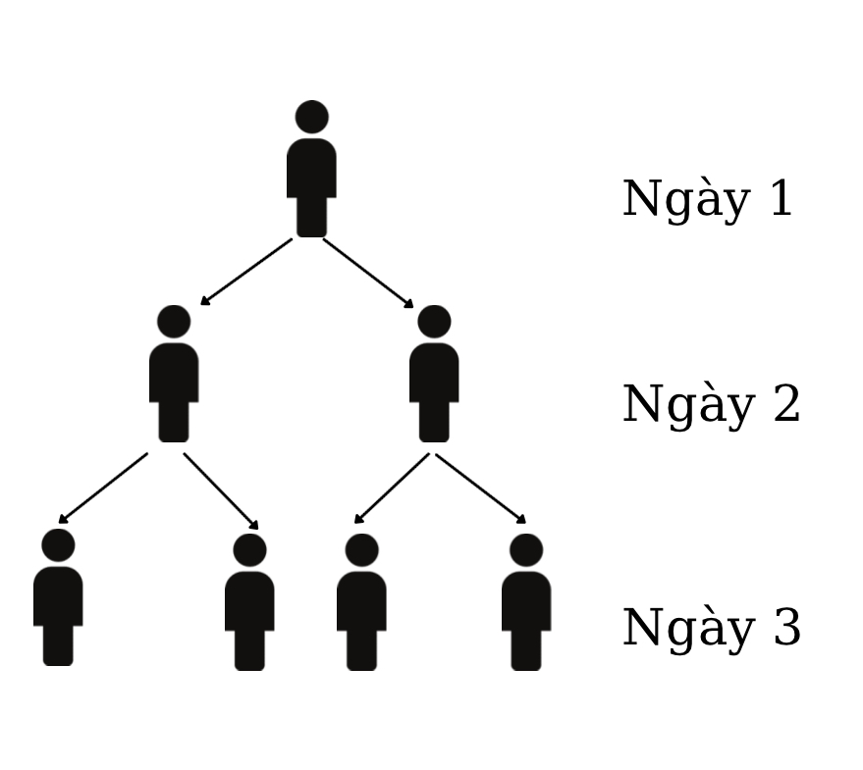

Tìm thời gian ngắn nhất để mực nước của kênh dâng lên cao nhất kể từ thời điểm t = 0 ( h).

**Câu 17: (0,5 điểm)** Covid-19 là một loại bệnh viêm đường hô hấp cấp do chủng mới của virus Corona (nCoV) gây ra. Virus được ghi nhận lần đầu vào tháng 12/2019 tại Trung Quốc và với tốc độ truyền bệnh rất nhanh và đã nhanh chóng lây lan sang rất nhiều quốc gia ở các châu lục trên thế giới. Vào ngày 20/05/2020 ở Đức có 8191 người mắc bệnh. Giả sử tốc độ lây bệnh ở đây là cứ trung bình 1 người nhiễm bệnh sẽ lây lan cho 2 người khác. Tất cả người nhiễm bệnh lại lây lan cho người khác với tốc độ như trên (tham khảo mô hình lây nhiễm ở hình dưới). Hỏi sau bao nhiêu ngày thì số người nhiễm bệnh ở quốc gia này là 16777215 người? (Giả sử tốc độ lây lan vẫn không đổi do người nhiễm bệnh không biết bản thân bị nhiễm bệnh và không phòng cách li nên vẫn lây cho người khác).

**Câu 18:** **(0,5 điểm)** Cho hình chóp S.ABCD. M, N là hai điểm trên AB, CD. Mặt phẳng $(α)$ qua MN và song song với SA. Tìm các giao tuyến của $(α)$ với (SAB) và (SAC).

**Câu 19:** **(0,5 điểm)** Cho tứ diện ABCD. Gọi I, J tương ứng là trung điểm của BC và AC, M là một điểm tuỳ ý trên cạnh AD. Đường thẳng BD cắt (IJM) tại N.

Chứng minh IN, CD và JM đồng quy.

**Câu 20:** **(0,5 điểm)** Trong đề thi thử cuối học kì 1, bạn Si làm hai môn thi là Lịch sử và Sinh học. Đề thi của mỗi môn gồm 40 câu hỏi, mỗi câu có 4 phương án lựa chọn trong đó chỉ có một phương án đúng. Trả lời đúng mỗi câu được 0,25 điểm, trả lời sai không bị trừ điểm. Mỗi môn thi Si đều trả lời hết các câu hỏi và chắc chắc đúng 36 câu còn 4 câu còn lại, mỗi câu chọn ngẫu nhiên một trong bốn đáp án. Tính xác suất để tổng điểm hai bài làm của Si không ít hơn 19,5 điểm (kết quả được làm tròn đến phần nghìn).

——————————————————**Hết**———————————————————

**(Giám thị coi thi không giải thích gì thêm)**